1) 无条件查询全部数据

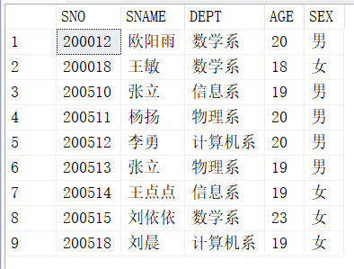

2) 在 SELECT 关键字后指明要检索的列名

① 查询S表的学生学号和姓名

SELECT SNO，SNAME FROM S

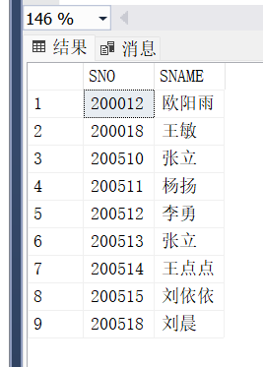

② 查询S表中的系部名

SELECT DEPT FROM S

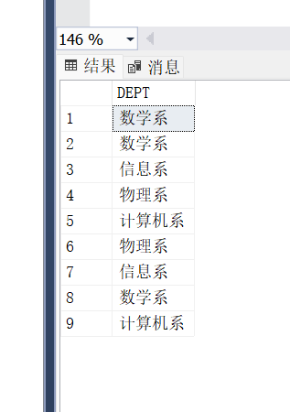

③ 查询S表中不重复的系部名

SELECT DISTINCT DEPT FROM S

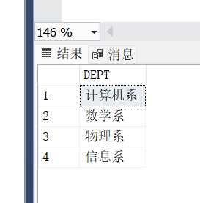

3) 改变列标题的检索

① 使用 空格 形式： 列名 新标题

SELECT SNO 学号 , SNAME 姓名 FROM S

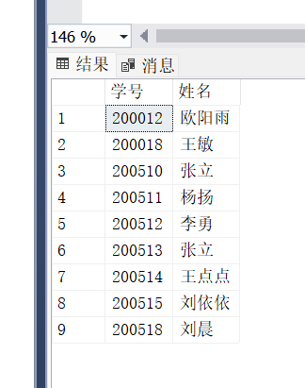

② 使用“AS”形式，列名 AS 新标题

SELECT SNO AS 学号, SNAME AS 姓名 FROM S

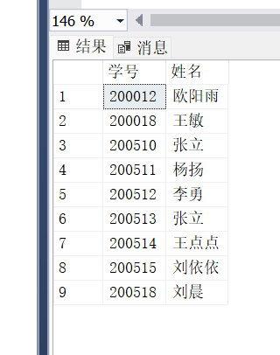

4) 有条件选择的查询

① 在S表检索“信息系”的学生信息

SELECT \* FROM S WHERE DEPT=‘信息系’

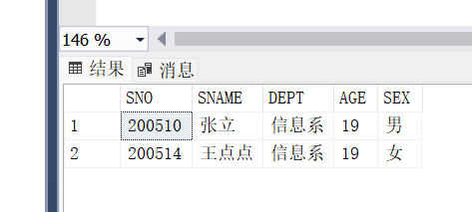

② 在S表中检索姓“王”的学生信息

SELECT \* FROM S WHERE sname like ‘王%’

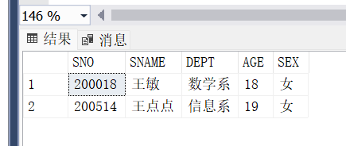

③ 在SC表检索’C01’选修课成绩为空的选课记录

SELECT SNO， CNO FROM SC WHERE cno=‘C01’ and SCORE is null

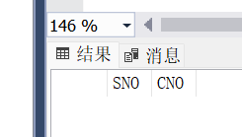

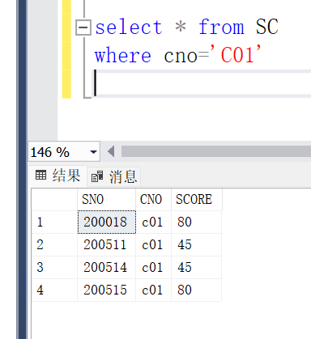

④ 检索年龄为21，18，22的学生学号、姓名

SELECT SNO，SNAME FROM S WHERE age in (21,18,22)

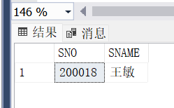

Age IN {21,18,22}表示某条记录的AGE字段值是否是集合{21,18,22}中的元素，如

是，则选择。它等价于下面语句：

SELECT SNO, SNAME FROM S WHERE age=18 or age=21 or age=22

5) 使用聚集函数

① 查询选课表中最高分、平均分、最低分

SELECT MAX(SCORE), AVG(SCORE),MIN(SCORE) FROM SC

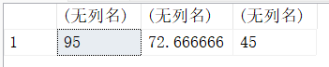

② 查询“C01”课程的最高分、平均分和最小成绩。

SELECT MAX(SCORE), AVG(SCORE),MIN(SCORE)

FROM SC

WHERE CNO=‘C01’

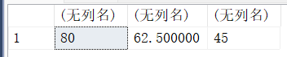

6) 对检索结果进行排序

SELECT \* FROM SC

WHERE SCORE IS NULL

ORDER BY SNO，CNO DESC

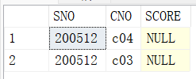

7) 进行分组统计：

① 查询各学生的选课数

SELECT SNO，COUNT(\*)

FROM SC

GROUP BY SNO

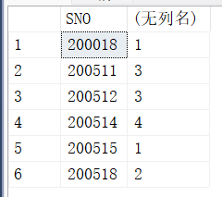

② 使用HAVING ：“选课表”中查询选修了3 门以上课程的学生学号。

SELECT SNO ，COUNT (\*) FROM SC

GROUP BY SNO

HAVING COUNT(\*)>=3

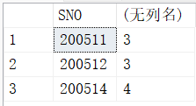

③ “选课表”中按学号分组汇总学生的平均分，并按平均分降序排列。

SELECT SNO 学号, AVG(SCORE) 平均分 FROM SC

GROUP BY SNO

ORDER BY 平均分 DESC

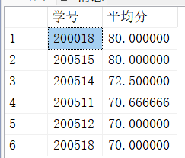

④ 分析下面两个SELECT语句执行结果，说明有什么不同？

SELECT SNO FROM SC

ORDER BY SNO

GO

SELECT SNO FROM SC

GROUP BY SNO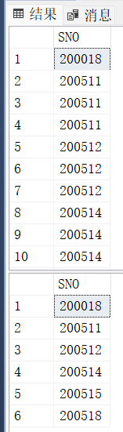

第一个 SELECT 语句使用了 ORDER BY 子句，根据学号对结果进行排序，返回所有的学号，并按升序排列。

第二个 SELECT 语句使用了 GROUP BY 子句，根据学号对结果进行分组，返回去重后的学号列表，但不保证按照任何特定的顺序排列。

因此，第一个查询将返回所有学号，并按照升序排序，而第二个查询将返回去重后的学号列表，但不保证顺序。

1. 查询计算机系学生的学号和姓名。

SELECT SNO, SNAME

FROM S

WHERE DEPT = '计算机系';

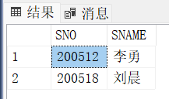

上述查询语句将从 S 表中选择学号（SNO）和姓名（SNAME）列，并使用 WHERE 子句筛选出系部（DEPT）为"计算机系"的学生。执行此查询后，将返回计算机系学生的学号和姓名。

1. 查询选修了课程的学生学号。

SELECT DISTINCT SNO

FROM SC;

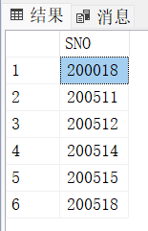

上述查询语句将从 SC 表中选择不重复的学号（SNO）列。由于 SC 表中的每一行都表示一个学生选修了一门课程，所以查询结果将返回选修了课程的学生的学号列表。

3) 查询选修 C01 课程的学生学号和成绩，并要求对查询结果按成绩的降序排列，

如果成绩相同则按学号的升序排列。

SELECT SNO, SCORE

FROM SC

WHERE CNO = 'C01'

ORDER BY SCORE DESC, SNO ASC;

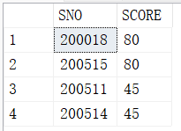

上述查询语句从 SC 表中选择学号（SNO）和成绩（SCORE）列，使用 WHERE 子句筛选出课程号（CNO）为 'C01' 的记录，并按照成绩（降序）和学号（升序）进行排序。执行此查询后，将返回选修了 C01 课程的学生的学号和成绩，并按照要求的排序方式进行排序。

4）查询每门课程的平均分。

SELECT CNO, AVG(SCORE) AS 平均分

FROM SC

GROUP BY CNO;  
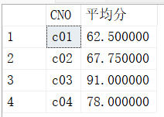

上述查询语句从 SC 表中选择课程号（CNO）列，并使用 AVG 函数计算每门课程的平均分，并将其命名为"平均分"。通过 GROUP BY 子句按照课程号对结果进行分组。执行此查询后，将返回每门课程的课程号和平均分。

5) 查询学校开设的课程总数。

SELECT COUNT(\*) AS 课程总数

FROM C;

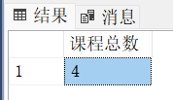

上述查询语句从 C 表中使用 COUNT(\*) 函数计算课程的总数，并将结果命名为"课程总数"。执行此查询后，将返回学校开设的课程总数。

6) 查询选修两门及两门以上课程的学生学号。

SELECT SNO

FROM SC

GROUP BY SNO

HAVING COUNT(DISTINCT CNO) >= 2;

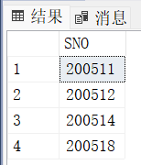

上述查询语句从 SC 表中选择学号（SNO），使用 GROUP BY 子句按学号分组，然后使用 HAVING 子句筛选出选修课程数量大于等于 2 的学生。COUNT(DISTINCT CNO) 表示不重复的课程号数量，通过 HAVING 子句筛选选修两门及两门以上课程的学生。执行此查询后，将返回选修两门及两门以上课程的学生的学号。

7) 查询年龄在 20-22 之间的男生的学号、姓名、系部。

SELECT SNO, SNAME, DEPT

FROM S

WHERE AGE BETWEEN 20 AND 22 AND SEX = '男';

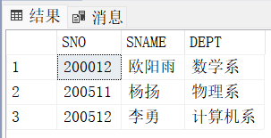

上述查询语句从 S 表中选择学号（SNO）、姓名（SNAME）和系部（DEPT），使用 WHERE 子句筛选出年龄在 20 到 22 之间且性别为男的学生。执行此查询后，将返回满足条件的学生的学号、姓名和系部信息。

8) 查询选修’C01’课程的学生人数。

SELECT COUNT(DISTINCT SNO) AS 学生人数

FROM SC

WHERE CNO = 'C01';

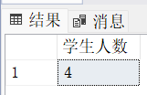

上述查询语句从 SC 表中使用 COUNT(DISTINCT SNO) 函数计算选修 'C01' 课程的学生人数，并将结果命名为 "学生人数"。通过 WHERE 子句筛选出课程号（CNO）为 'C01' 的记录。执行此查询后，将返回选修 'C01' 课程的学生人数。